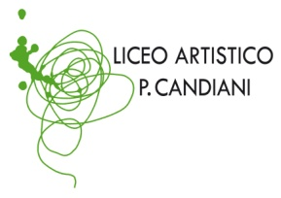  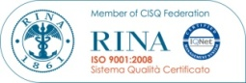  Cert. n. 03.786 | Liceo Artistico Statale Paolo Candiani  Liceo Musicale e Coreutico Statale Pina Bausch  sez. Musicale e sez. Coreutica  Via L. Manara, 10 – 21052 Busto Arsizio  www.artisticobusto.gov.it  tel. 0331633154 – Fax 0331631311  Email: licartib@artisticobusto.com Pec: vasl01000a@pec.istruzione.it  Cod. Mec. VASL01000A – C.F.81009790122 | Liceo Musicale e Coreutico  Pina Bausch  COM 7.2
Rev. 06  03/08/14 | COMUNICATO N.
Busto Arsizio, 21 aprile 2016
Ai Docenti, ai docenti Coordinatori
Agli studenti delle classi 3A, 3F1, 3F2, 3SG, 3AD, 4CO, 4A1, 4G, 5A1, 5A2, 5F2, 5SG, 5V1

OGGETTO: INCONTRO CON ANNAMARIA HABERMANN
Educazione alla Shoah/ anniversario della Liberazione

Venerdì 29 aprile, dalle 11.20 alle 13.15 si svolgerà, presso l’Aula Magna, l’incontro con la dott.ssa AnnaMaria Habermann. L’incontro, programmato nei CdC, verterà sulla storia della famiglia Habermann, sulla Shoah e sulla resistenza alla discriminazione e alla violenza dei regimi totalitaristici.
La dott.ssa Habermann è disponibile ad un confronto, ad una lezione dialogata che interroghi il nostro presente e le tendenze razziste e discriminatorie che lo caratterizzano.
Gli studenti potranno formulare domande, proporre riflessioni in un confronto aperto che ci auspichiamo possa costituire un arricchimento per tutti.
I docenti saranno presenti, in base al loro orario, per intervenire e vigilare.

Per l’Educazione alla Shoah- Macroarea 3 POF
Patrizia Fazzini

N.b.: si prega di contattare la scrivente per la segnalazione di eventuali problemi.

